**Unity4.0界面介绍：第四课Inspector(属性编辑器)视窗**

Posted on 2013年01月23日 by U3d / [Unity4.0界面介绍](http://www.unitymanual.com/category/manual/unity4-0%e7%95%8c%e9%9d%a2%e4%bb%8b%e7%bb%8d)/被围观 409 次

Unity中的游戏是由多个GameObjects(游戏物体)构成，这些游戏物体可以是多边形物体，脚本，声音，或其它图形元素如Lights等。Ispectror视窗会显示当前选择物体的详细信息，包括物体上当前连接的所有Componens(组件)和它们的属性。用户就是使用Componens(组件)来扩展当前场景中游戏物体的功能。关于游戏物体与组件之间的关系，我们将在后面的课程中进行介绍。

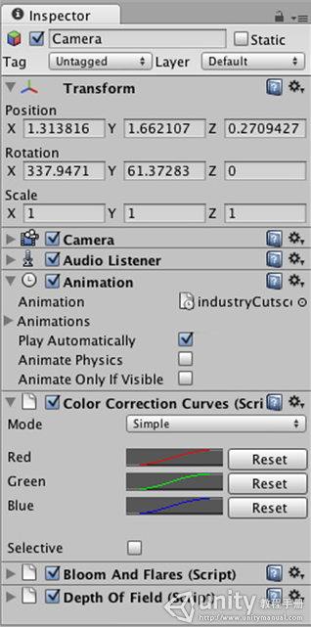

Unity4.0界面介绍：第四课Inspector(属性编辑器)视窗

对于显示在属性编辑器中的任意属性都是可以修改的。甚至脚本变量的数值都可以在不修改脚本的情况下进行改变。用户甚至可以在游戏运行时使用属性编辑器来测试修改变量的数值，从而可获取变量的最佳值。在一个脚本中，如果用户定义了一个物体类型（如游戏物体或Transform），用户可以直接使用拖放的方式把一个游戏物体或“预设”拖放到物体上来完成赋值。

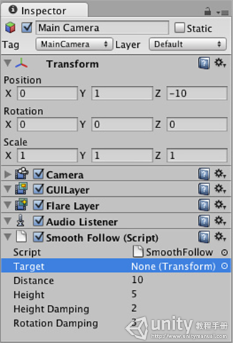

Unity4.0界面介绍：第四课Inspector(属性编辑器)视窗

单击属性编辑器中，“组件”名称旁边的“问号”图标可在浏览器中打开它的组件参考页。

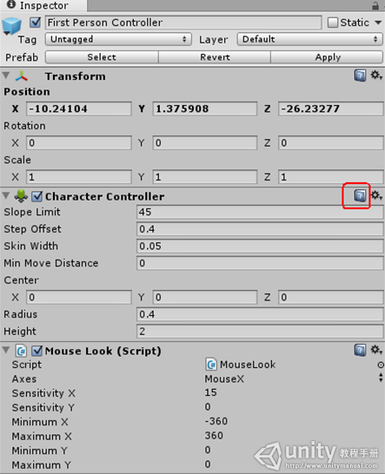

Unity4.0界面介绍：第四课Inspector(属性编辑器)视窗

单击旁边的小齿轮图标，可以打开一个与此组件相关联的菜单，使用此菜单可以进行与组件相关的操作，例如，从物体中去除此组件，若此组件是脚本，可以选择Edit Script命令对脚本组件进行编辑。

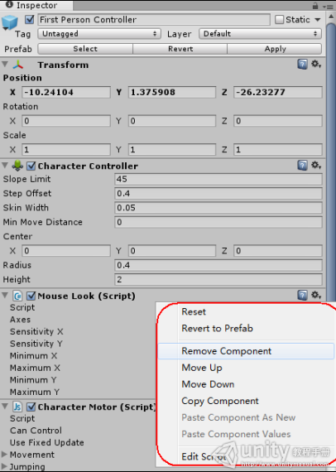

Unity4.0界面介绍：第四课Inspector(属性编辑器)视窗

若当前的选择是一个资源文件，属性编辑器会显示其输入设置。

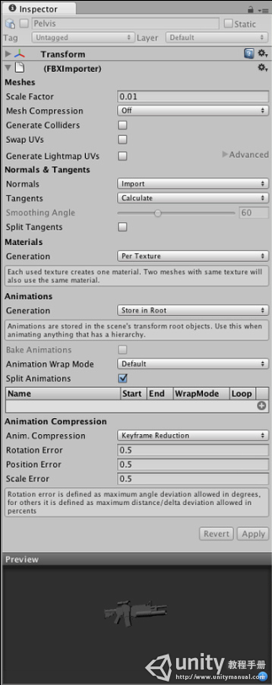

Unity4.0界面介绍：第四课Inspector(属性编辑器)视窗

用户还可以使用层菜单为物体分配一个渲染层，用户还可以使用Tag标签为物体分配一个标签。